**Отчёт В2**

**Рефлексивный отчёт** по одному уроку

из серии последовательных уроков

«Кто не знает, куда направляется, очень удивится, что попал не туда,- писал Марк Твен. Поэтому, чтобы «попасть туда» при планировании урока, в первую очередь, обращаю внимание на цели обучения, которых я и ученики должны достигнуть в соответствии с образовательной программой, в целом, в учебном процессе и продумываю конкретные цели, которых мы можем достичь с учениками совместно до конца определённого урока. К первому уроку на тему «Я - подросток. Моя жизнь. Моя семья» я определила SMART цели, то есть, такие, которых мои ученики и я сможем совместно достичь к концу урока.

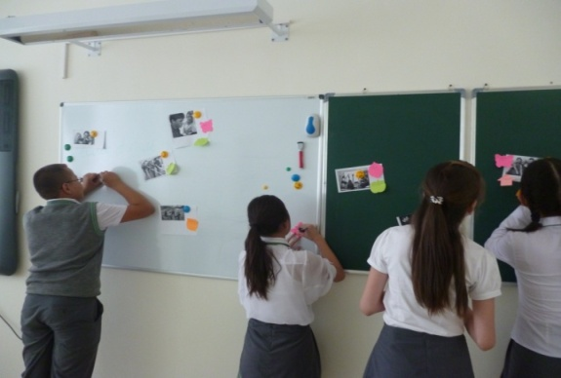Урок начала с работы по методу, формирующему навыки совместной работы, мышления, решения проблем, использующийся для форсирования дискуссии (Активные методы преподавания и обучения, Астана, 2013,стр.29. «Метод работы с фотографиями»), который я использовала и для того, чтобы ввести учеников в тему раздела, что даст возможность ученикам спрогнозировать, определить тему раздела, который предстоит им изучить. В классе на стене, на досках (маркерная и меловая) я прикрепила фотографии по теме раздела (счастливая семья, подростки вместе с родителями, с родственниками, с учителями, с ровесниками и т.д.). В процессе работы по выше названному методу ученики рассматривали картинки, фотографии, оставляли на стикерах своё мнение по поводу увиденного в виде коротких записей за определённое время. Каждый ученик оставлял записи на фотографиях по выбору. Затем каждый ученик выбирал по одной фотографии, картинке и зачитывал записи, дополнял по своему усмотрению, а если не было записи под какими-то фотографиями, то выражал свои впечатления в устной форме. Таким образом, можно сказать, что использование данного метода способствовало тому, что ученики смогли поразмышлять, проанализировать, какова проблема, кто - участники ситуации с целью расширения диапазона дальнейшего обсуждения и отметили мысли, идеи и слова, которые пришли им в голову. Данная форма работы, на мой взгляд, способствует развитию критического мышления, так как данный модуль направлен на вызов у учащихся уже имеющихся знаний по изучаемому вопросу, активизацию их деятельности, на мотивацию к дальнейшей работе на уроке по данной теме и по разделу в целом. В процессе работы по данному методу ученики «вспомнили», что им известно по изучаемому вопросу, сделали свои предположения, систематизировали информацию до изучения нового материала, задались вопросами, на которые хотели бы получить ответы. То есть, в процессе реализации стадии вызова, использование метода работы с фотографиями дало учащимся возможность высказывать свою точку зрения по поводу изучаемой темы свободно, без боязни ошибиться и быть исправленным учителем; фиксировать все высказывания, так как любое из них будет важным для дальнейшей работы. При этом на данном этапе не было «правильных» и «неправильных» высказываний». Поэтому, ученики с удовольствием выполнили это задание, так как свободное, произвольное передвижение по классу создало атмосферу непринуждённости, доверия, сотрудничества на весь урок. Использование данного метода работы с фотографиями явилось не только вводным этапом в тему раздела, в тему урока, но и дало положительный психологический настрой на весь этот урок. Они писали свои мысли, ассоциации по развешанным фотографиям на стикерах и прикрепляли их к фото, затем читали подписи друг друга, добавляли своё мнение, свои ощущения от просмотренных фото. Все ученики смогли выразить своё отношение, своё мнение по фотографиям. На стикерах были такие подписи, которые я и задумывала, предполагала, ожидала увидеть: дружная семья, полноценная семья, радость, счастье, дружба семьи, надо слушать родителей, переходный возраст, подросток, влияние ссоры родителей на ребёнка.

***Ученики записывают свои мысли, идеи по фотографиям на тему Семья под аудиозапись песни Е. Зарицкой «Радость моя»***

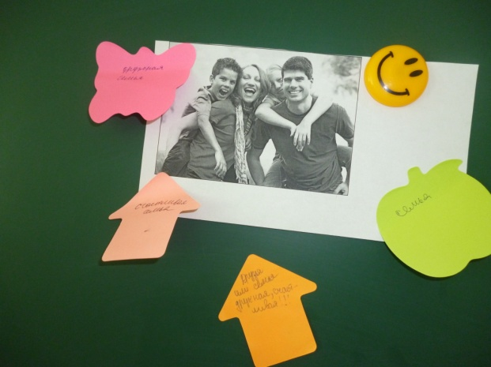

***Записи детей на стикерах к фотографиям на тему Семья, отношения родителей с детьми (подростками).***

Затем попросила учеников высказать свои предположения, что объединяет эти фотографии, какова тема раздела, который предстоит изучить и попытаться сформулировать конкретно название темы раздела, темы урока, ведь по фотографиям ясно название темы, а, когда предложила задание – попытаться конкретно сформулировать, то это заставило их поразмышлять, синтезировать всё увиденное и высказанное ими по фотографиям. Ответы попросила аргументировать. Конечно, с темой раздела ученики определились сразу. Использование данного метода, визуальное преподнесение материала урока помогло мне увидеть его эффективность в расширении диапазона дальнейшего обсуждения темы начатого раздела Семья. Это означает, что я смогла узнать, каков у учеников имеющийся словарный запас на заданную тему и что можно пополнить его благодаря записям учеников с богатым словарным запасом (ведь ученики передвигались по классу, читали подписи под фотографиями тех одноклассников, которые хорошо владеют русским языком, что способствовало пополнению их словарного запаса и развитию орфографической зоркости). Наряду с этим, стало для меня очевидным, насколько им интересна и близка тема раздела. Таким образом, я решила, что в дальнейшем смогу наталкивать учеников на определённые мысли по другим темам и различным проблемам на основе фотографий, которые или привлекают, притягивают, нравятся, или же, наоборот, заставляют их чувствовать себя некомфортно, вызывают неприязнь, негодование. До этого момента я не использовала данный метод на своих уроках, но теперь сделала вывод для себя, что он очень эффективен, что буду использовать его чаще и не только в начале урока, но и на разных его этапах. Успешное начало урока стимулировало учеников к активной плодотворной работе на последующих его этапах.

Таким образом, определив тему раздела и тему урока по фотографиям, мы перешли к основной части урока, когда нужно было проводить формативное оценивание. Каждый ученик получил задания для формативного оценивания, выполнив которые они смогут достичь поставленных учителем целей, и критерии успеха для формативного оценивания. То есть, в начале урока ученики уже знали, чего они должны и смогут достигнуть до конца данного урока.

Я считаю, что мне удалось составить SMARTцели, и вот почему: мои цели

**S**pecific (специфичные, точные), так как при формулировке я использовала глаголы в будущем времени (*смогут определить, смогут восстановить, смогут пересказать*) в соответствии с таксономией Блума (Методические рекомендации по написанию рефлексивных отчётов и подготовке презентационной речи, Астана, 2013, стр. 39);

**M**easurable (измеримые), так как я разработала критерии успеха, чтобы оценить, достигли ли ученики поставленных мною целей. Критерий успеха для первой цели урока (учащиеся смогут определить ключевые слова из прослушанного текста о семье, об отношениях подростков с родителями) - (ученик достиг цели получает оценку «достиг»), если определяет ключевые слова из прослушанного текста (то есть, если ученик не сможет определить ключевые слова прослушанного текста, то он получает оценку «стремится»).

***Ученики слушают текст о семье, отношениях подростков***

***с родителями , записывают ключевые слова.***

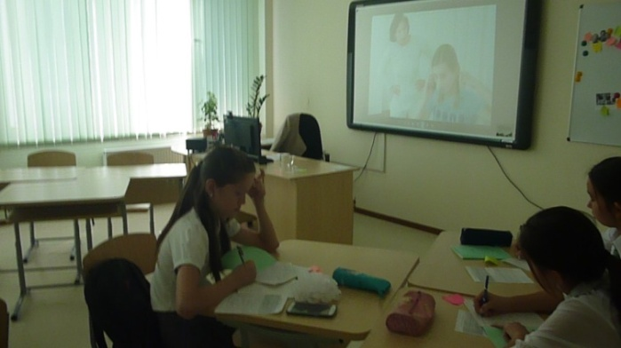

В процессе выполнения задания по первой цели ученики прослушали аудиотекст - сообщение о семье, записанное мною по программе Audacity и переложенное на программу Movie Maker c использованием фотографий по теме урока. Эту работу по определению ключевых слов я провела для того, чтобы у детей сформировались навыки слушания, чтобы они могли на слух выявлять важные слова, выражения данного текста для понимания его содержания, главной идеи. А также они заполняли в веб- сервисе «Облака слов», заполняя ключевые слова, каждая группа создала свои «облака слов».

**А**

**А**

***Ученик А всегда непроизвольно лидирует, берёт инициативу на себя, управляет работой группы, распределяет роли в группе, помогает другим, выручает группу.***

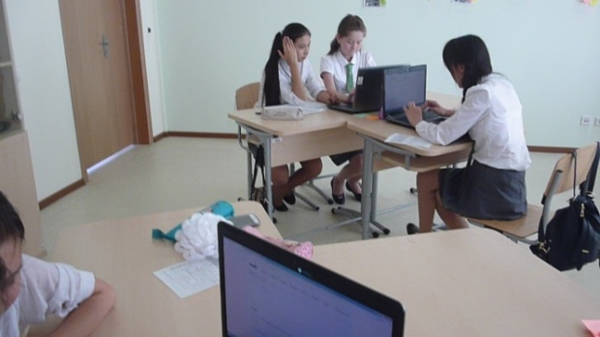

При составлении «облаков слов» ученики помогали друг другу, была создана коллаборативная среда, взаимодействие, совместная работа, происходило диалогическое обучение: все ученики знали об этом веб - сервисе, работали по «облакам слов, но не все самостоятельно создавали облака до этого времени, на этом уроке они смогли составить сами, некоторые ученики написали с грамматическими ошибками, которые помогли исправить более сильные ученики. Таким образом, применив исследовательский тип беседы для продуктивного обсуждения, для достижения коллективного понимания и обучения, я проследила в ходе выполнения данного задания учениками такие идеи, как: «Совместная работа со сверстниками способствует обучению детей и их когнитивному развитию» (Руководство для учителей, стр. 144., Мерсер и Литлтон), «Модель обучения Л. В. Выготского предполагает, что знания приобретаются в результате вовлечения ученика в диалог» (Руководство для учителя, стр. 144.). Ведь «ИКТ являются значимым инструментом, помогающим учителям в преподавании, позволяя им облегчить объяснение и обеспечить понимание» (Руководство для учителя, стр.166.) материала урока. Да, и, в целом, «быть технически грамотным означает умение использовать знание цифровых инструментов + критическое мышление + социальная осведомлённость + социальная вовлечённость в обучение» (Руководство для учителя, стр. 173.). Ведь если сравнить письменную работу учеников по определению ключевых слов при выполнении задания для формативного оценивания с работой по заполнению ключевых слов и созданию «облаков слов» в веб- сервисе, то, безусловно, для меня был заметен повышенный интерес учеников при работе с ноутбуками по веб- сервису. То есть, использование мною ресурсов ИКТ способствовало тому, что мои ученики были вовлечены в учебный процесс, который для них стал игрой, радостью открытия и тому, что я смогла увидеть результат достижения цели урока по слушанию.

**A**ttainable (достижимые), так как по первой цели урока результат обучения стал очевиден для меня, когда ученики создали «облака слов» (я это визуально увидела на уроке), когда проверяла письменное выполнение данного задания, и для учащихся, когда они на уроке услышали мою устную оценку, и, когда получили проверенные задания для формативного оценивания с оценками «достиг». Все ученики достигли обучающей цели, кроме учеников В и С. Хотя ученик В смог восстановить прослушанный текст, отразив его основное содержание, но ему не удалось продемонстрировать богатство и разнообразие словарного запаса по заданной теме. А ученик С затруднился пересказать прослушанный текст, отражая его содержание, и продемонстрировал скудный словарный запас. Поэтому, с этими учениками я работала дополнительно, по электронному журналу рекомендовала тексты для пополнения словарного запаса по теме изучаемого раздела Семья и следующего раздела Спорт и отдых, чтобы родители были в курсе и чтобы при изучении очередного раздела они смогли продемонстрировать богатство и разнообразие словарного запаса. (Ребята приходили на дополнительные занятия, пересказывали прочитанные тексты. Это способствовало тому, что к концу первой четверти они смогли исправить оценку «стремится»).

**R**ealistic (реальные), так как ученики смогли достичь цели соответственно указанным выше критериям успеха в течение запланированного отрезка времени. То есть, до конца урока на определённых его этапах они выполняли конкретные задания по определённой цели урока.

**T**imed (ограниченные определенным промежутком времени), так как соотносятся с отведённым мною временем (по первой цели урока в течение двух минут каждый ученик индивидуально записывал ключевые слова прослушанного текста, в течение следующих трёх последующих минут они делились в группах своими ключевыми словами, дополняли, выбирали наиболее удачные подходящие ключевые слова; по второй цели урока в течение четырнадцати-пятнадцати минут ученики в группах восстанавливали прослушанный текст, а в течение десяти минут пересказывали его по цепочке).

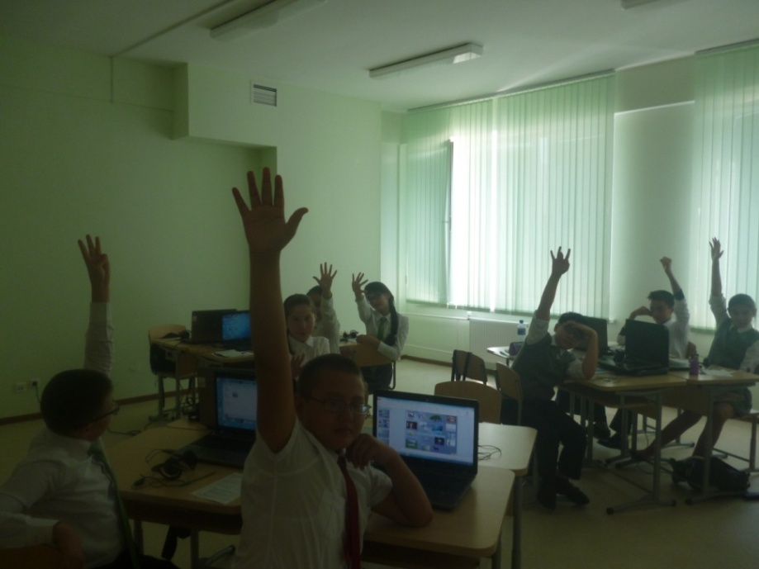К концу урока, перед тем как оценить учеников, я предоставила возможность самим ученикам оценить себя, акцентировать внимание на мнении ученика, что обычно называют «Голосом ученика», активным сторонником которого является Джин Раддок (Руководство для учителя, стр. 151). Для этого на анализируемом уроке я использовала рефлексию по содержанию учебного материала - метод «Кулак-ладонь», при котором ученики поднимают руки, раскрыв ладони, если они уверены, что достигли целей и ожидаемых результатов; показывая три пальца, если они считают, что частично преуспели в достижении целей, но следует ещё поработать; собрав пальцы в кулак, если они считают, что сделали незначительные успехи или совсем ничего для достижения целей. Ученики смогли аргументировать свой выбор, проанализировав свою деятельность на уроке. То есть, на данном этапе происходил процесс «саморегулирования», в котором ученики развивали способности к пониманию, контролю и отслеживанию опыта обучения посредством процесса «метапознания» (Руководство для учителя, стр. 148). Ведь одной из важнейших функций метапознания по Флейвеллу считается рефлексивный контроль познавательной деятельности (Портфолио для оценивания, стр. 77).

***Ученики подняли руки по методу «Кулак – ладонь» по рефлексии содержания учебного материала.***

**А**

**В**

**С**

В целом, урок прошёл по разработанному, по намеченному мною плану. Я считаю, что смогла интегрировать основные идеи семи модулей и ключевые идеи Программы. Результаты урока, достижение учениками целей или какие-то неудачи были ожидаемы (если говорить об ученике С, который на фото неуверенно показывает кулак, а остальные ученики подняли руки, раскрыв ладонь). На последующих уроках по данному разделу и по разделу Спорт и отдых ученик С смог достичь цели по навыку говорение (имеется доказательство – видеозапись с урока в период практики, но не вошедшего в серию последовательных уроков).

Из всего вышеперечисленного делаю вывод, что я поставила перед собой и учениками точные, измеримые, достижимые, реальные, ограниченные определённым промежутком времени цели урока. Ведь для их реализации я разработала задания по различным активным методам обучения, которые способствовали тому, что ученики были вовлечены в учебный процесс, достигли целей урока. А если и не достигли целей данного урока ( ученики В и С), то получили от меня конструктивные замечания, обратную связь, что помогло им достичь целей обучения на последующих уроках по изучению разделов Семья, Спорт и отдых (Интегрированная образовательная программа).

В целом, по данному уроку и другим своим урокам, я сделала вывод, что мне удалось внедрить многие ключевые идеи Программы в свою практику, но в дальнейшем мне нужно обращать больше внимания на дифференциацию заданий для талантливых и одарённых учеников. Ведь на данном моём уроке, так называемые, талантливые и одарённые ученики выполняли роль «подмостков» в «зоне ближайшего развития» (Л. Выготский), были помощниками «слабых» учеников (при работе с фотографиями, при работе с веб-сервисом). Но этого, я думаю, недостаточно для развития способностей талантливых и одарённых детей. Теперь, в дальнейшей работе, мне необходимо продумывать, разрабатывать на каждый урок дифференцированные задания, вопросы «высокого порядка». Иногда я пыталась использовать на уроках такие формы работ, как решение ребусов и восстановление предложений, высказываний по «облакам слов».

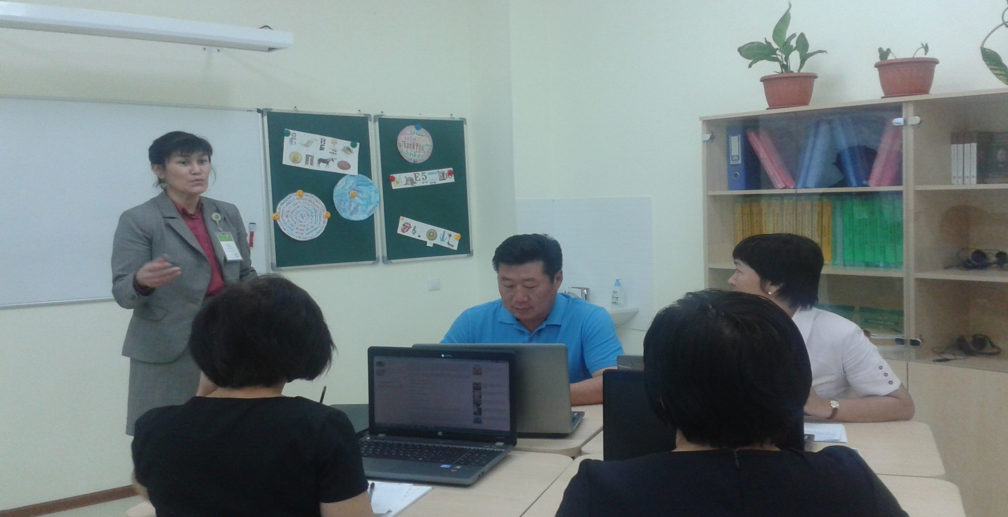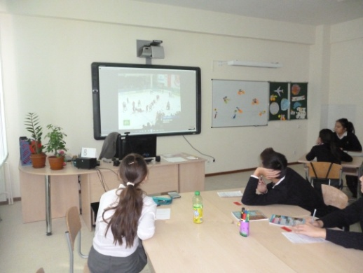

***Доска с дополнительными заданиями: ребусы, «облака слов»***

***На фото выделена красным доска для дополнительных заданий***

Ученики выполняли одинаковые задания, а те, кто заканчивал раньше, подходил к доске с ребусами и «облаками слов» и работал индивидуально. Таким образом, в дальнейшей работе по внедрению идей Программы, я планирую создать «банк» усложнённых заданий с учётом возрастных особенностей по каждому разделу учебного плана для использования дифференцированного обучения на каждом уроке.

Что будет способствовать повышению качественного уровня знаний моих учеников, улучшению моего преподавания и даст мне возможность поделиться положительным опытом с коллегами.

Использованная литература:

1. Руководство для учителя, Астана, 2012 г.